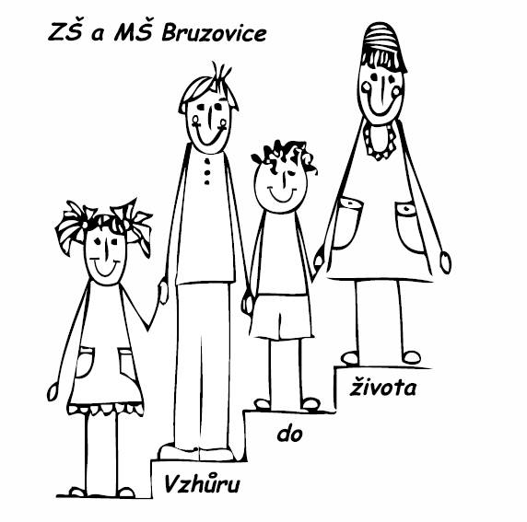
Základní škola a Mateřská škola Bruzovice, Bruzovice 212, Sedliště, 739 36

Ředitelka Základní školy, jejíž činnost vykonává Základní škola a Mateřská škola Bruzovice, podle ustanovení § 165, odst. 2, písmena e) a § 183, odst. 1 zákona č. 561/2004 Sb, o předškolním, základní, středním, vyšším odborném a jinem vzdělávání (školský zákon), v plném znění, a v souladu se zákonem č. 500/2004Sb, správní řád, platném znění, rozhodla takto:
od školního roku 2024/2025 je dítě s registračním číslem:
06/2024
01/2024
03/2024
17/2024
15/2024
02/2024
05/2024
16/2024
07/2024
09/2024
08/2024
10/2024
11/2024
přijato k předškolnímu vzdělávání

pro školní rok 2024/2025 je dítě s registračním číslem:
14/2024
04/2024
13/2024
12/2024
nepřijato k předškolnímu vzdělávání

Bruzovice 24. 5. 2024
Mgr. Jana Krátká

